

**MANUAL DE USUARIO**

**PREPARATORIA ABIERTA Y EN LÍNEA**

Contenido

Usuario Estudiante 3

Página Principal 3

PANTALLA DE NUESTRO Servicios 5

Preinscripción 5

Módulos o cursos 6

Enviar Documentos 8

Cursos 11

Lecciones 13

Preguntas 16

Examenes 17

Contacto 18

Administración de Usuarios 19

DOCUMENTACION MAESTRO 21

# Usuario Estudiante

## Página Principal

Se muestran los valores de Preparatoria Abierta Zacatecas con tan solo poner encima el cursor

Se Muestra la Visión de Preparatoria Abierta Zacatecas con tan solo poner encima el cursor

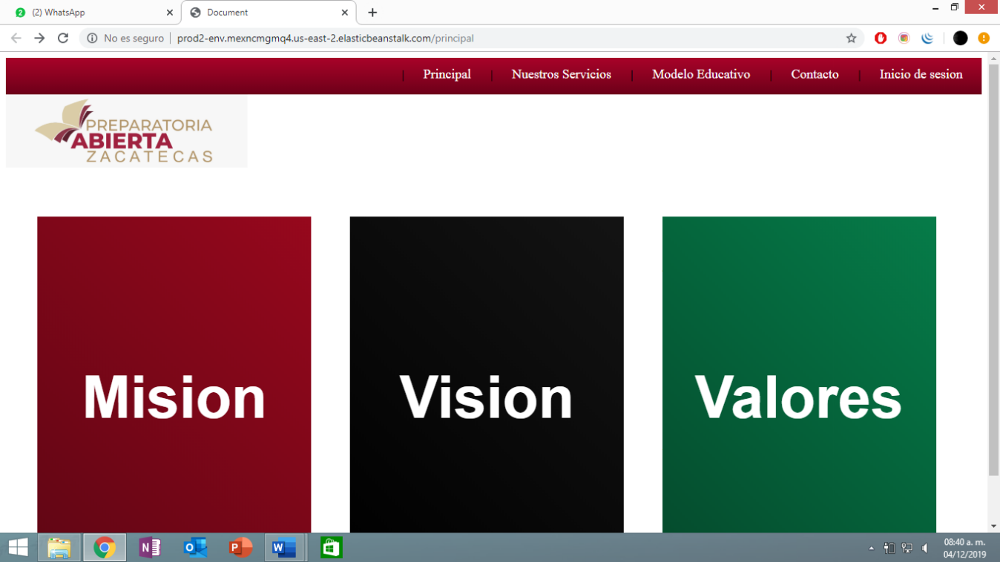

Se Muestra la Misión de Preparatoria Abierta Zacatecas con tan solo poner encima el cursor

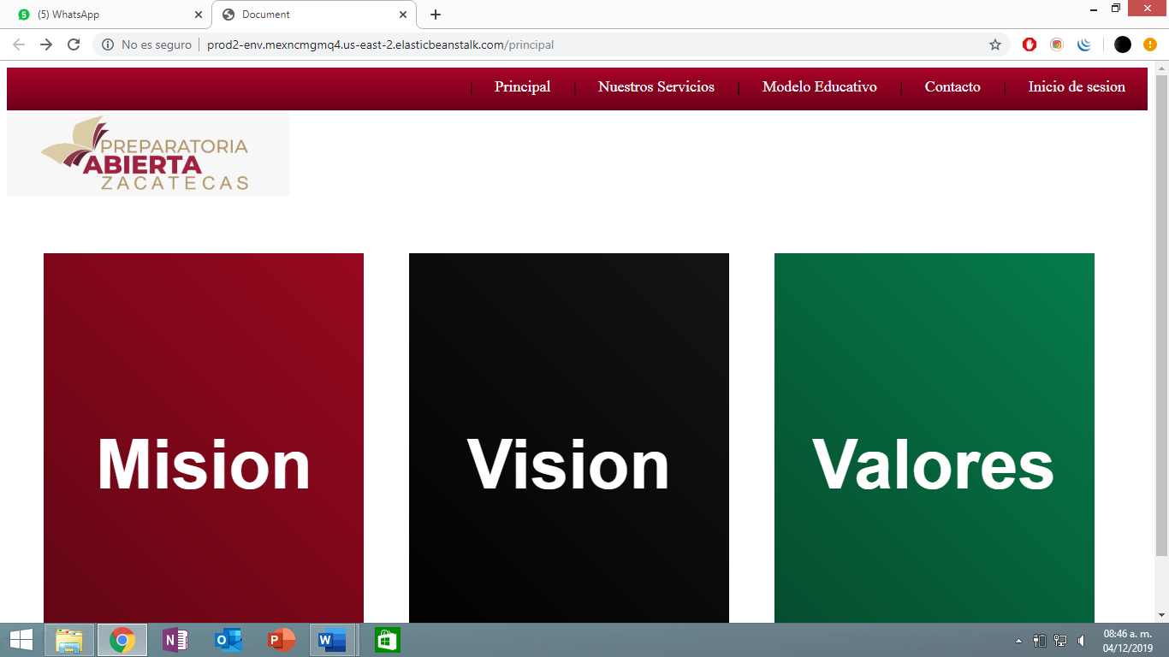

Al dar click aquí podemos acceder al apartado para inicio de sesión.

Al dar click aquí nos muestra el modelo educativo que manea la preparatoria abierta.

Al dar click nos manda a los servicios que proporciona la plataforma como:

Preinscripción, Registro, Módulos y Calificaciones

Al dar click nos manda a la página principal

Al dar click aquí nos muestra el un apartado donde podemos ponernos en contacto para hacer una pregunta directamente a la preparatoria abierta.

## PANTALLA DE NUESTRO Servicios

Al poner el cursor encima de los recuadros negros aparecerá un botón.

**NOTA:**

Al dar click aquí es para consultar calificaciones.

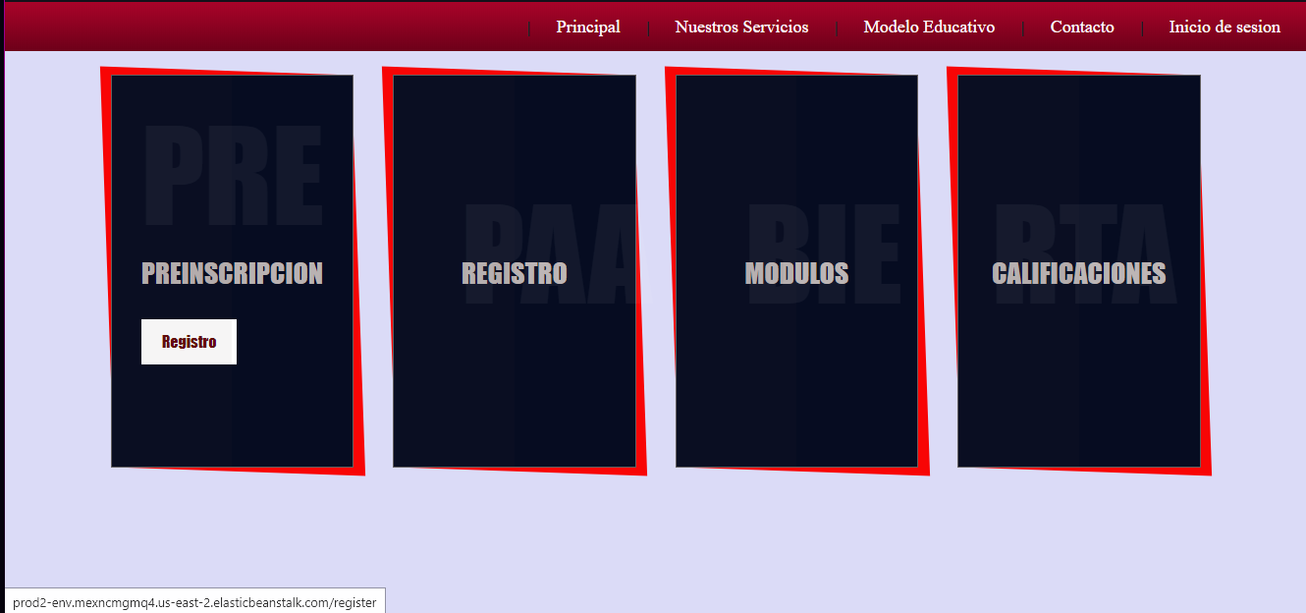

Al dar click aquí es para entrar en el apartado de módulos.

Al dar click aquí es para registrarse con una cuenta

Al dar click aquí es para preinscribirse como aspirante.

# Preinscripción

En esta parte se ingresan los datos solicitados para registrarse como aspirante.

Ingresa una contraseña mínima de 8 caracteres incluyendo números y letras.

**NOTA:** *De no ingresar mínimo 8 caracteres no te podrás registrar.*

Ingresar correo electrónico

Ingresar nombre completo

Ingresa la misma contraseña que se puso anteriormente

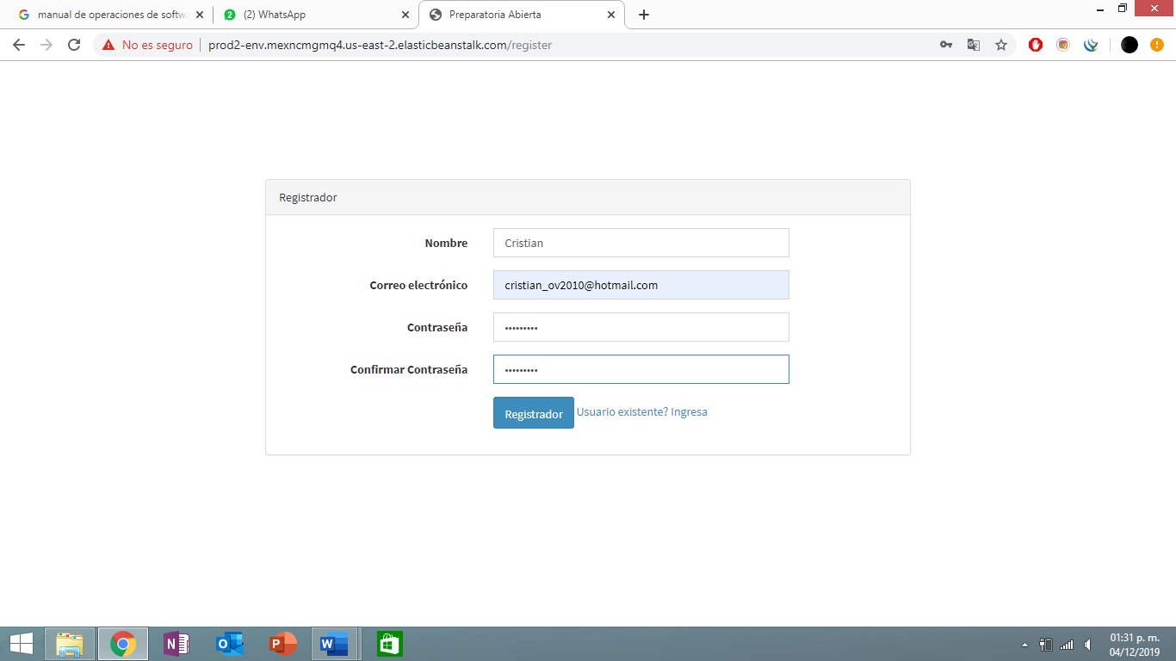

Presiona botón de registras para regitrarte

## Módulos o cursos

En esta parte se mostrarán los módulos o cursos que estén disponibles.

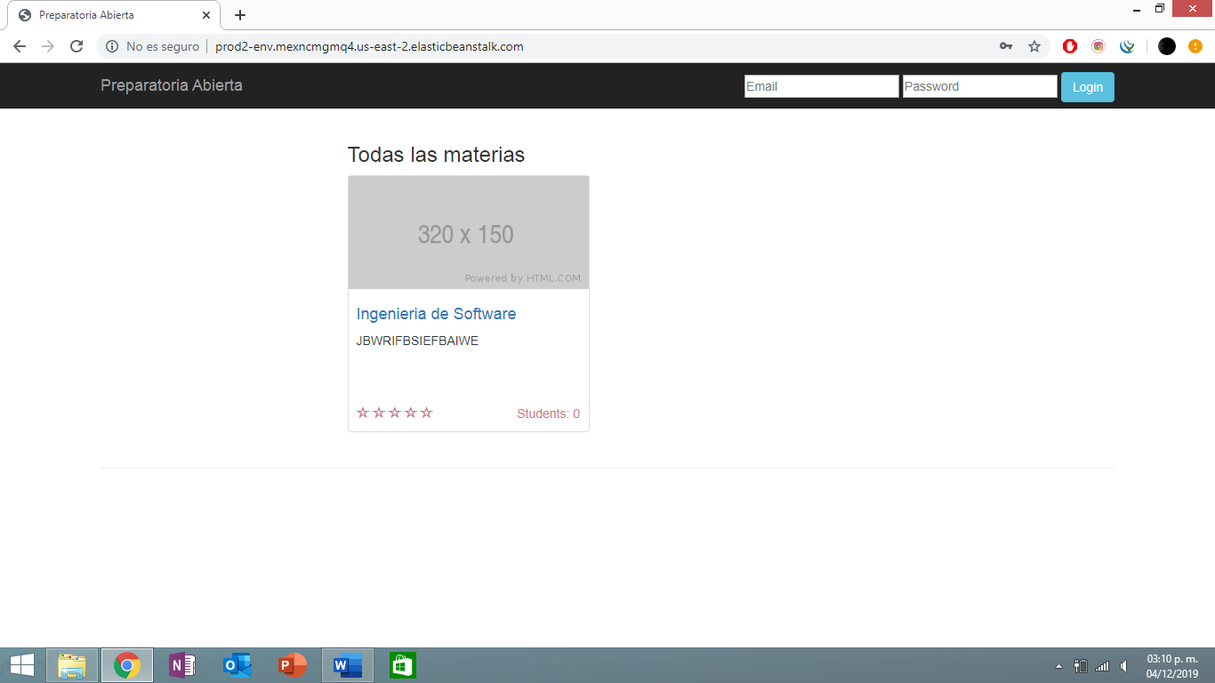

Ejemplo de Curso disponible

Ahora nos aparecerá este tablero

Este apartado al presionarlo nos direcciona a lo principal donde se encuentran los cursos.

Este apartado es para cambiar de contraseña.

Este apartado al presionarlo nos direcciona a un apartado donde podremos subir documentos ya sea como alumno o como maestro.

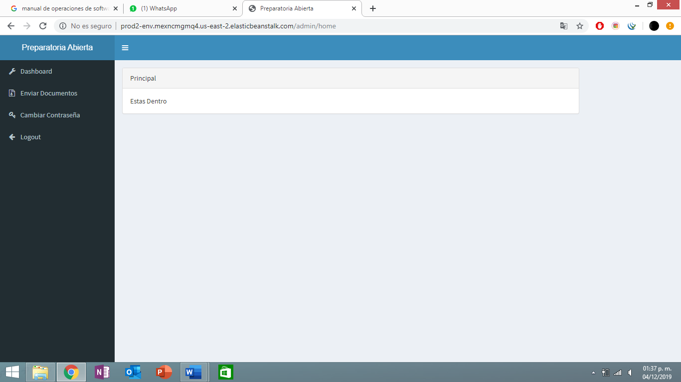

Este apartado es para salir de sesión.

## Enviar Documentos

Para enviar documentos es necesario

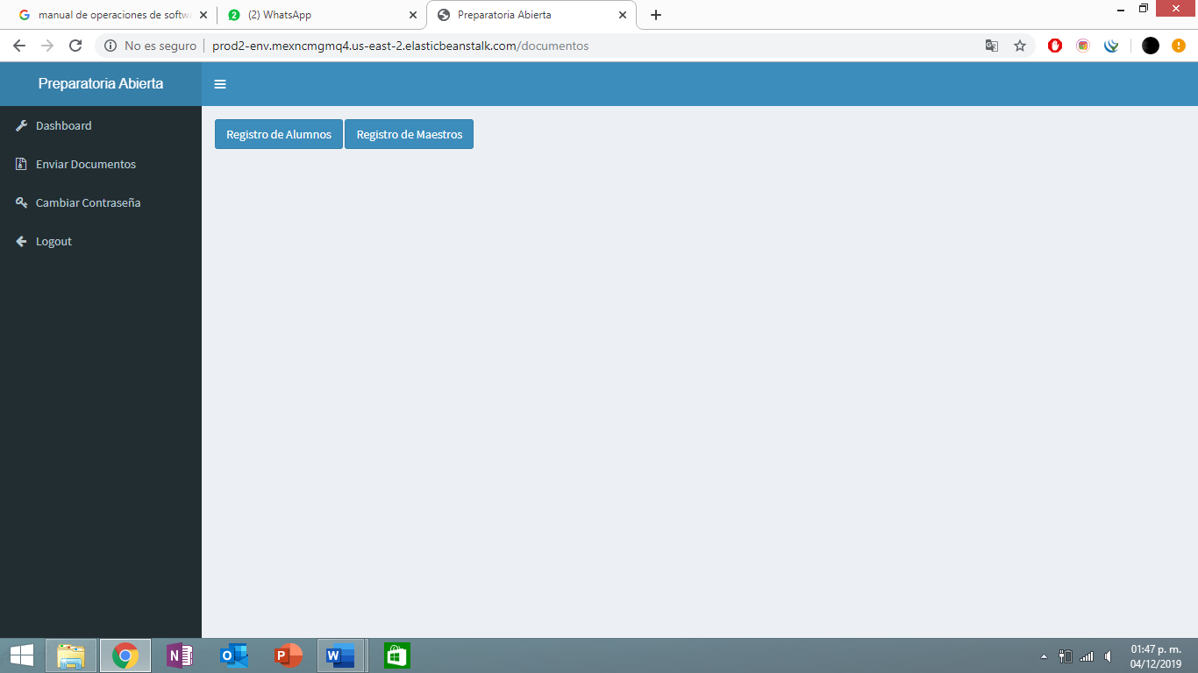

Presiona en el apartado de enviar documentos

Presiona el botón registrar como alumnos para enviar tu información personal como alumno

Presiona el botón de registro de maestro para realizar el registro como maestro y enviar documentación personal

Al dar clic en Registro de Alumnos aparecerá este recuadro para que se ingresen los datos que se piden:

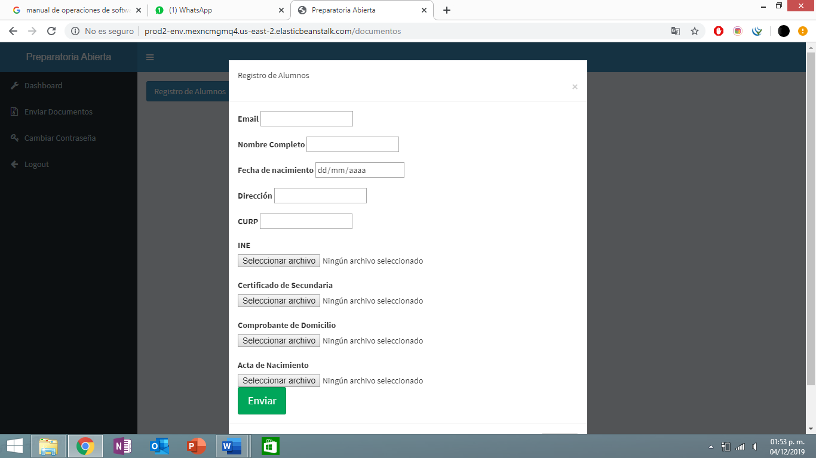

Ingresar Acta de nacimiento

Ingresar comprobante de domicilio.

Ingresar certificado de secundaria

Ingresar INE.

Ingresar CURP.

Ingresar un domicilio.

Ingresar Fecha de Nacimiento.

Ingresar un nombre completo

Ingresar un e-mail

Al terminar de ingresar los datos que se piden se deberá dar clic en el botón de Enviar.

**NOTA**: *De no llenar todos los campos solicitados te mostrara un error y no te dejara enviar documentación.*Apartado de administradores

Al ser dado de alta o al ser aceptado como alumno o ya sea como maestro, se dará acceso al siguiente tablero en donde se activarán los siguientes apartados:

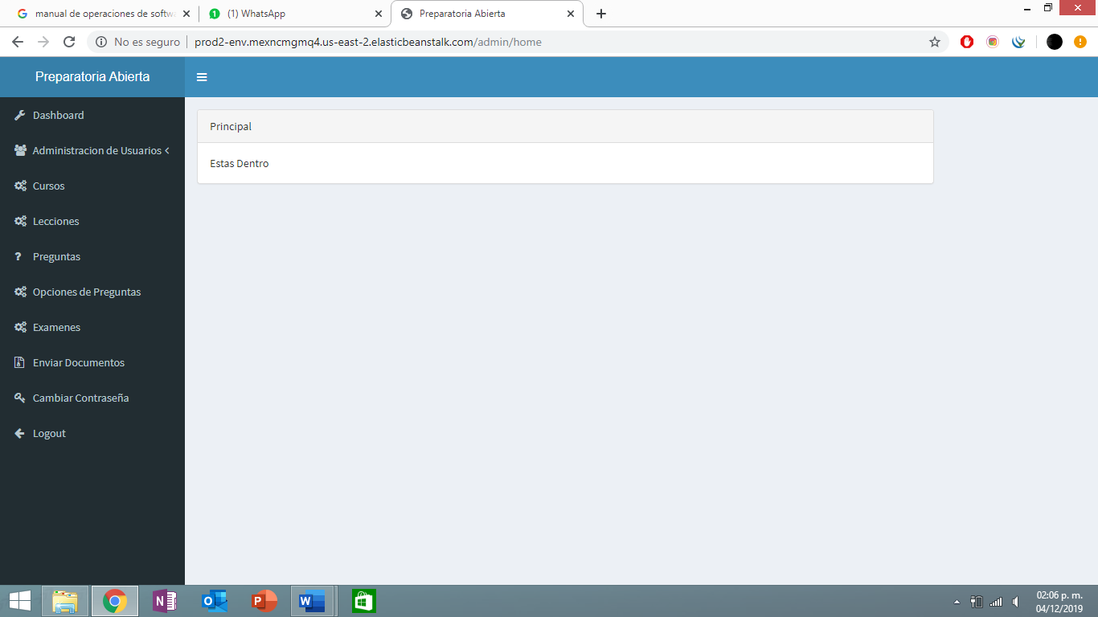

Apartado para acceder a las opciones de preguntas.

Apartado para acceder a las preguntas de las lecciones.

Apartado para acceder a las lecciones de los cursos

Es para administración de usuarios, pero en este caso el alumno no tendrá acceso a este apartado

Tablero principal.

Apartado para poder salir de esta pantalla.

Apartado para poder cambiar de contraseña

Apartado para poder enviar documentación

Apartado para poder acceder a los exámenes disponibles.

## Cursos

Al ser maestro aquí se da la opción de crear un nuevo curso

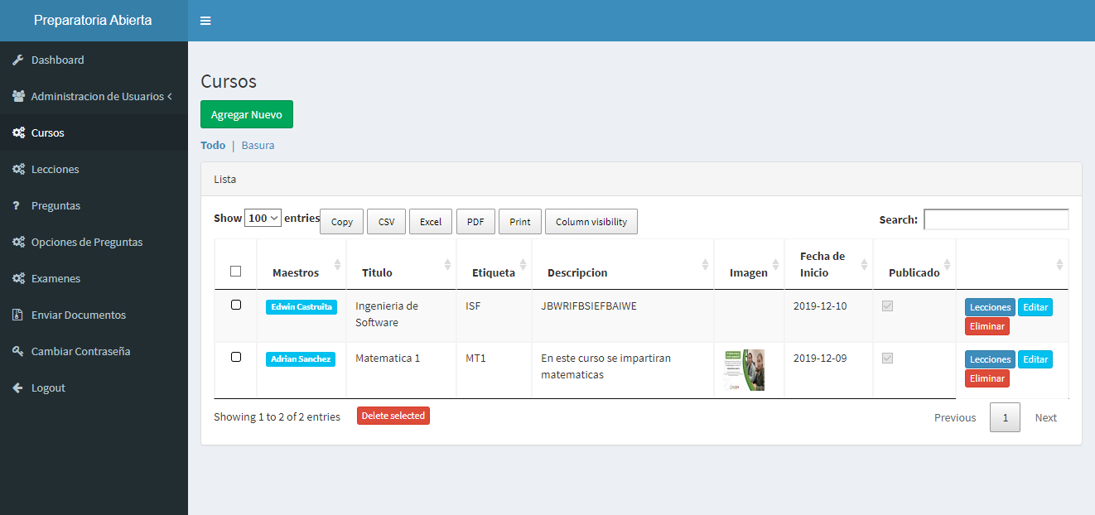

De clic y escriba lo que desee buscar

Apartado donde se muestran cursos creados

Presione para editar

Presione para eliminar

Haga clic para ver lecciones creadas

Dar clic en el botón para poder crear un nuevo curso

Presione en el recuadro y se seleccionara

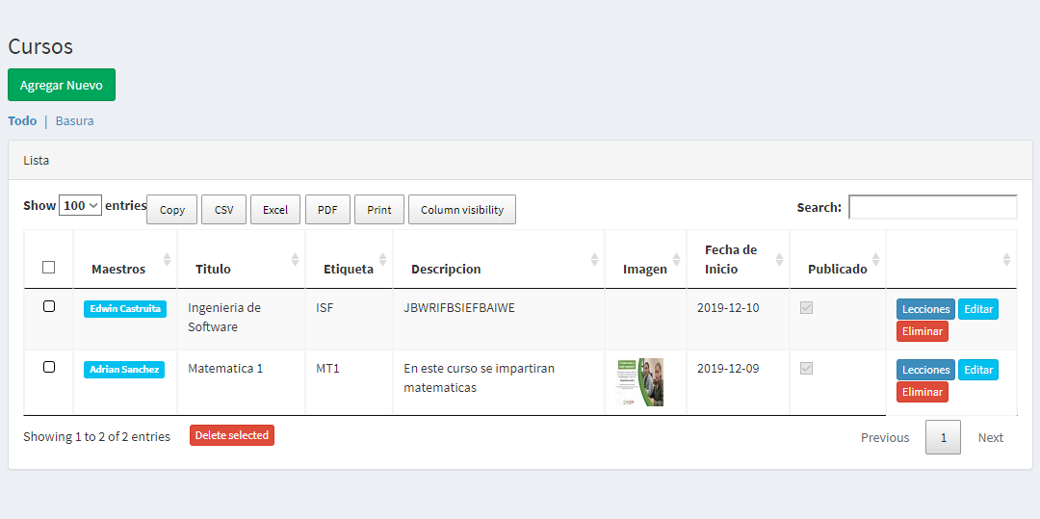

Presione para crear un apartado de PDF de la información

Presione para crear un apartado de Excel de la información

Presione para crear copia

Presiones para imprimir información

Presione para elegir el acomodo de las columnas

Presione para crear un apartado de CSV de la información

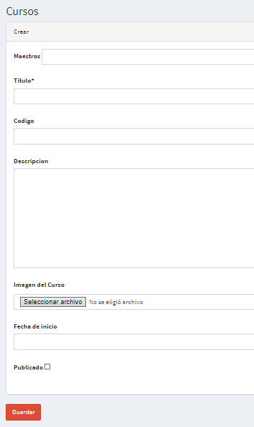

Escriba nombre del maestro que impartirá curso

Escriba título del curso

Escriba código del curso

Escriba descripción del curso

Presione el botón seleccionar archivo para poder publicar un archivo

Escriba la fecha de inicio del curso

Para que el curso se pueda ver debe de estar publicado. Seleccione la opción publicado

Presione para guardar

## Lecciones

En este apartado nos muestra las lecciones y nos da la posibilidad de crear lecciones nuevas.

En este apartado nos muestra las lecciones

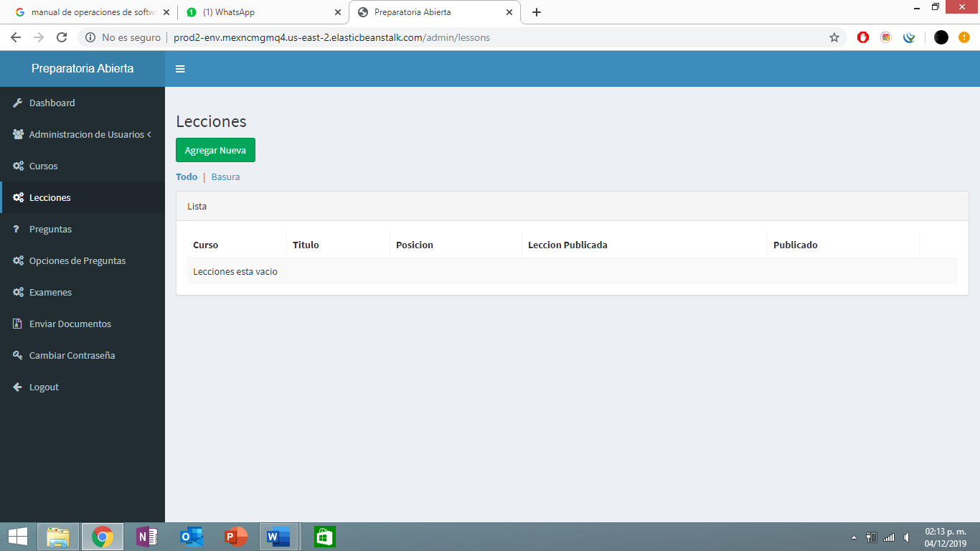

Presiones para agregar nuevas lecciones

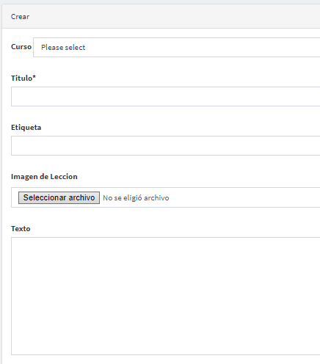

Escriba un texto introducción

Presione el botón para seleccionar un archivo

Asigne un titulo

Agregue una etiqueta

Selecciones un curso ya creado

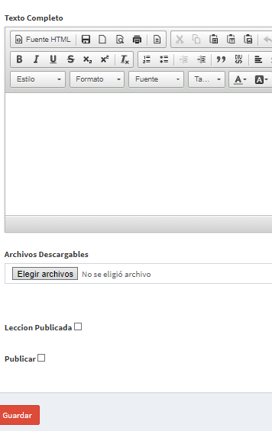

Escriba pegue anexe información

Presione para seleccionar la publicar

Presione para seleccionar la publicar

Presione para guardar

Seleccione para subir ARCHIVO

## Preguntas

En este apartado el maestro tiene la posibilidad de crear preguntas las cuales pueden ser asignadas a lecciones, mismas que pueden ser asignadas a cursos.

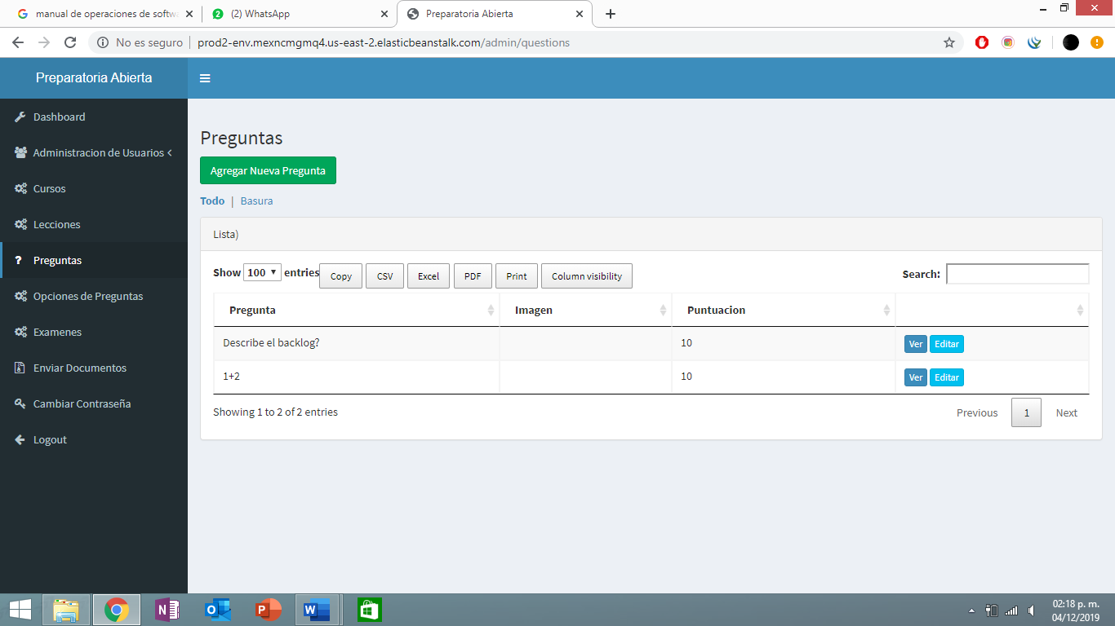

Presione para editar

Presione para crear ver

Presione para agregar nueva pregunta.

Presione en el recuadro y se seleccionara



Presione para crear un apartado de PDF de la información

Presione para crear un apartado de Excel de la información

Presione para crear copia

Presiones para imprimir información

Presione para elegir el acomodo de las columnas

Presione para crear un apartado de CSV de la información

## Examenes

En este apartado se da la posibilidad de que el maestro cree exámenes:

Presione para crear nuevo examen

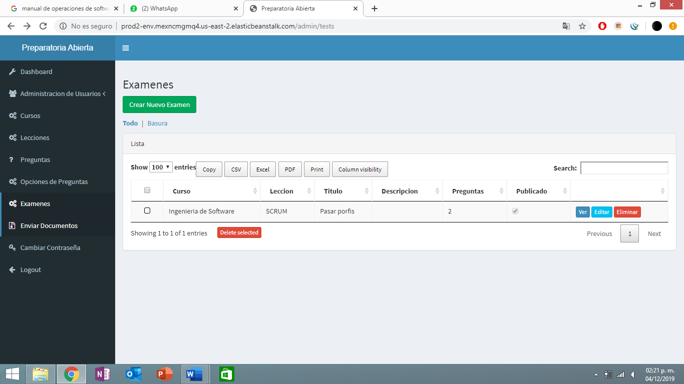

Presione para eliminar

Presione para editar

Presione para ver

## Contacto

En este apartado podemos hacer una pregunta directamente a los administradores de Preparatoria Abierta Zacatecas

Es obligatorio introducir un nombre de usuario, Asunto, E-mail y el mensaje o pregunta que se desee.

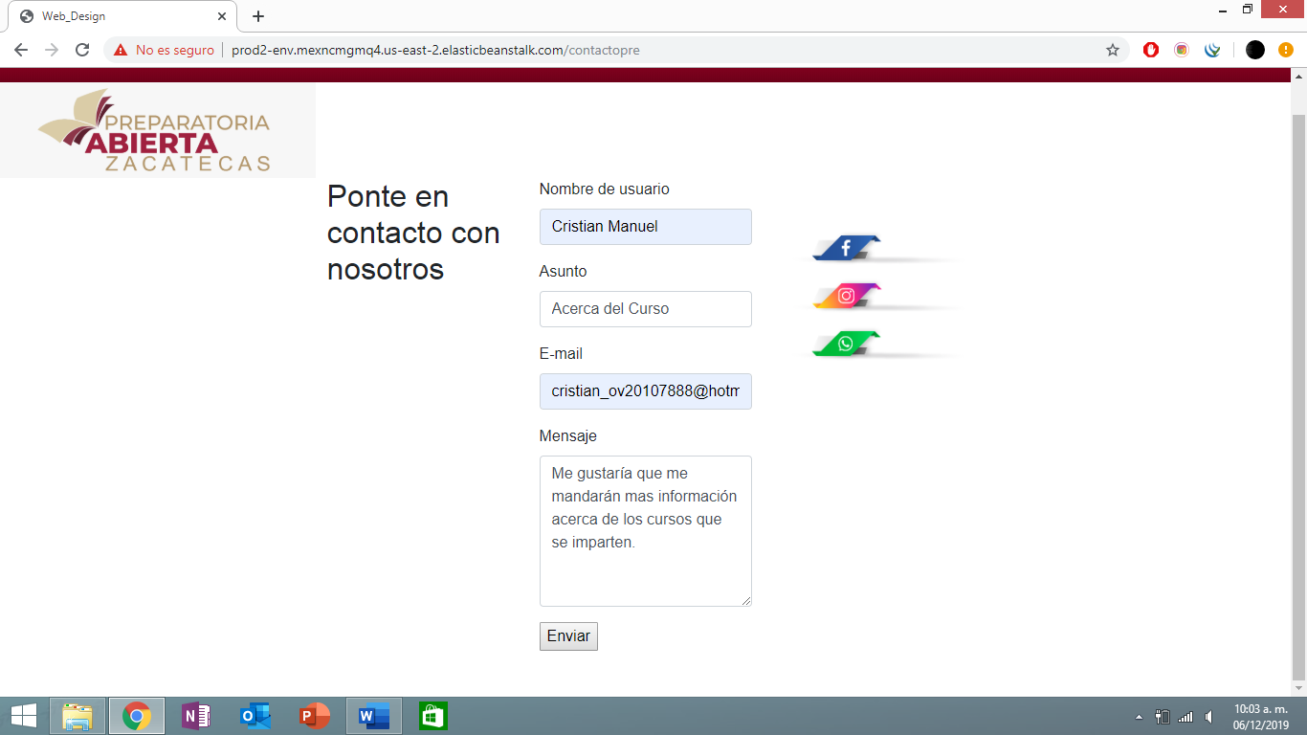

Para ponerse en contacto con los administradores de la plataforma, también se puede a través de redes sociales, dando un clic en la que se desee.

Al terminar de ingresar los datos para ponerse en contacto con los administradores de la plataforma se deberá dar clic en el botón “Enviar”.

## Administración de Usuarios

Aquí el administrador checa las solicitudes de aspirantes y determina el rol, ya sea si el aspirante cumple con los requisitos para ser maestro o para ser alumno.

CREAR NUEVO USUARIO

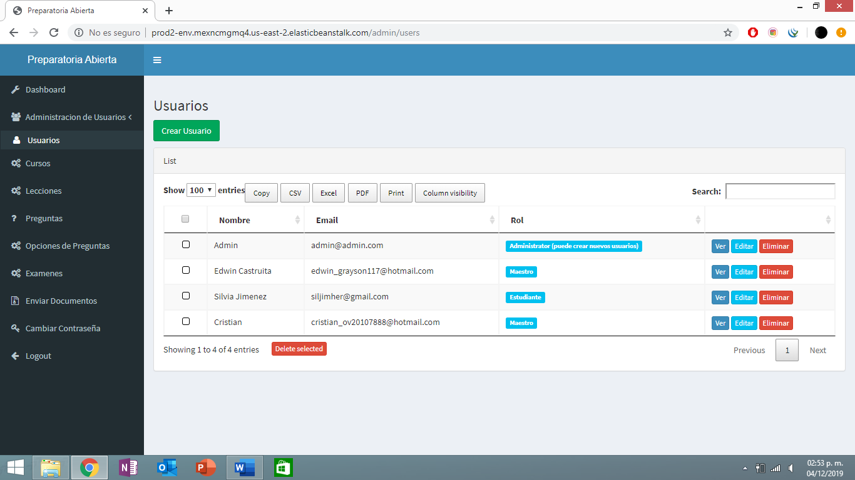

Hacer alguna modificación como ver, editar o eliminar.

Rol de los aspirantes, alumnos y maestros.

Correos de los aspirantes, alumnos y maestros.

Nombres de los aspirantes, maestros y alumnos.

# 

# 



Dar clic para Enviar Datos personales como maestro para ser aspirante.

Presione en el recuadro y se seleccionara



Presione para crear un apartado de PDF de la información

Presione para crear un apartado de Excel de la información

Presione para crear copia

Presiones para imprimir información

Presione para elegir el acomodo de las columnas

Presione para crear un apartado de CSV de la información

# DOCUMENTACION MAESTRO

Al dar clic en Registro de Maestros aparecerá este recuadro para que se ingresen los datos que se piden:

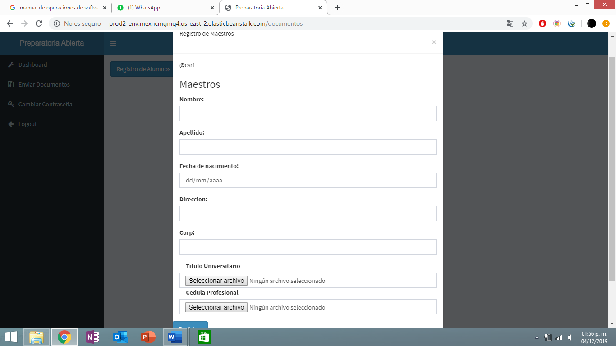

Subir documento de título universitario.

Subir documento de cedula profesional.

Ingresar CURP.

Ingresar domicilio.

Ingresar fecha de nacimiento

Ingresar un nombre ejemplo: Juan

Ingresar Apellidos, Ejemplo Pérez.